МАТЕРИАЛ
для членов информационно-пропагандистских групп
(декабрь 2025 г.)

ПЯТИЛЕТКА КАЧЕСТВА – ИТОГИ ГОДА БЛАГОУСТРОЙСТВА

Слайд 1.
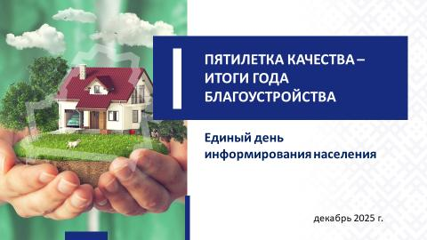
Пятилетка качества 2025–2029 гг. является актуальной стратегией развития страны и ответом на вызовы времени. Сегодня жесткая конкуренция наблюдается во всех сферах (от производства до гражданского общества) и на всех уровнях (от личной профессиональной реализации и до укрепления позиции страны в глобальном миропорядке).
Вручая первые в истории суверенной Беларуси Государственные знаки качества, Глава государства отметил: «Качество – это одновременно и конечный результат, и путь. Это наш основной ресурс наряду с трудолюбием, интеллектом и дисциплиной, благодаря которым мы живем в независимой стране вопреки беспрецедентному давлению. Тридцать лет – мирных и созидательных».

Слайд 2.
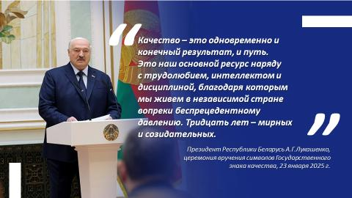
Пятилетка качества охватывает все сферы жизнедеятельности государства и общества. Приоритетные цели ее реализации – дальнейшее повышение качества жизни людей и конкурентоспособности белорусской экономики, совершенствование общественных отношений.
2025-й стал первым годом пятилетки качества и Указом Президента Республики Беларусь от 3 января 2025 г. № 1 был объявлен Годом благоустройства. В данном случае под благоустройством, кроме привычного наведения порядка, понимается комплекс мероприятий, осуществляемых государством совместно с организациями и гражданами, направленный на создание и поддержание удобной, безопасной, современной и эстетически организованной среды жизнедеятельности людей.

Толока государственного масштаба
Единство и сплоченность продемонстрировали белорусские граждане в ходе проведения республиканских субботников, состоявшихся 12 апреля и 25 октября в Год благоустройства.
Добрая традиция сохранилась с советских времен, когда трудовые коллективы и семьи выходили на благоустройство населенных пунктов, прилегающих территорий предприятий, дворов и улиц.
Слайд 3.
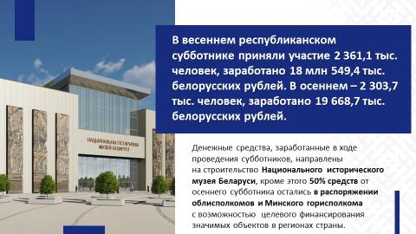
Любовь к малой родине и всей нашей стране проявляется не на словах, а в делах. Участие в субботниках – это выражение каждым своей гражданской позиции и, что немаловажно, воспитание молодого поколения белорусов личным примером через труд на благо общества. Мы хозяева на своей земле и в ответе за порядок на ней.
Благоустройство и наведение порядка в населенных пунктах
За 9 месяцев текущего года в рамках работы Министерства ЖКХ выполнен ремонт более 11 млн кв. м улично-дорожной сети, сделано более 290 тыс. кв. м тротуаров, пешеходных и велосипедных дорожек; обустроено и отремонтировано 313 автомобильных и велосипедных парковок и стоянок, установлено более 8 тыс. малых архитектурных форм, отремонтированы – более 20 тыс.

Слайд 4.
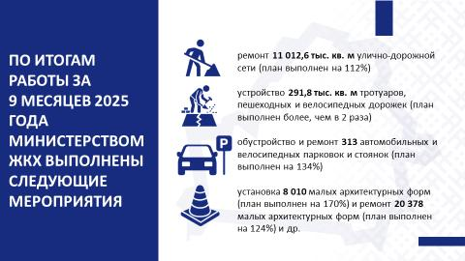

Заслуживает внимания работа по эстетизации фасадов зданий. Муралы на различные темы появились во многих белорусских городах: Минске, Бресте, Дзержинске, Заславле, Пинске, Узде, Гомеле, Жабинке, Гродно и др.
Уличное освещение создает комфорт и обеспечивает безопасность. За отчетный период Министерством ЖКХ осуществлен ремонт 4 849 опор наружного освещения и выполнена замена 64 550 светильников на светодиодные, что к тому же позволяет экономить электроэнергию.
Развитие инфраструктуры водоснабжения, замена устаревших труб, использование современных технологий фильтрации и очистки воды, создание эффективной системы очистных сооружений – все эти задачи решаются. Например, один из масштабных проектов в этой сфере реализован в начале текущего года – завершение перевода на подземные источники питьевого водоснабжения всех потребителей столицы нашей Родины.
Мероприятия по благоустройству охватывают и крупные города, и уютные агрогородки – высаживаются новые деревья, устанавливаются детские или спортивные площадки, а в маленькой деревушке на несколько жителей, в первую очередь, разбираются с пустующими и ветхими домами, а неиспользуемые участки передаются сельхозпредприятиям для вовлечения в сельхозоборот.
За январь–октябрь 2025 г. в стране снесено 4 516 пустующих жилых домов. В хозяйственный оборот в результате этих мероприятий вовлечено 989 га земли.
Слайд 5.
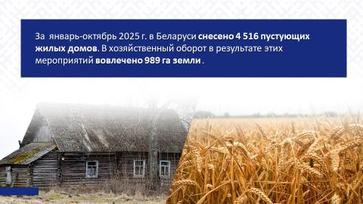

Выполняется поручение Главы государства по проведению мелиорации.
В Беларуси более 2,8 млн га мелиорированных земель – 37% от всех сельхозугодий. На них производится более трети аграрной продукции, в том числе свыше половины кормов для животноводства.
На значительной территории Беларуси природные условия таковы, что именно от эффективного и рационального использования мелиорированных сельхозугодий зависят урожайность, объемы заготовки кормов, работа животноводческой отрасли и, как следствие, экономические и финансовые результаты предприятий агросектора.
В текущем году все регионы страны в полном объеме выполнили очистку мелиоративных каналов от заиления. Продолжаются работы по восстановлению каналов до проектных параметров и удалению древесно-кустарниковой растительности.
Справочно:
За январь–октябрь 2025 г. мелиоративные мероприятия проведены на площади 85,3 тыс. га, в том числе: строительство (реконструкция) мелиоративных систем – 38,9 тыс. га, культуртехническая мелиорация – 46,4 тыс. га.
Проведена существенная работа по наведению порядка в сельскохозяйственных организациях – от ремонта производственных объектов до озеленения и улучшения санитарного состояния.
По итогам работы за 9 месяцев 2025 года на животноводческих фермах и комплексах завершены масштабные ремонтные работы, отремонтированы хранилища кормов. Приведены в порядок машинные дворы, обустроены площадки для временного хранения металлолома и изношенных шин.
Порядок на территориях сельхозорганизаций – это не просто внешний облик, а отражение культуры производства и уважительного отношения к труду.
Чисто не там, где убирают, а там, где не сорят
Понятие чистоты и ухоженности населенных пунктов тесно связано с системой обращения с отходами: строятся и модернизируются мусоросортировочные комплексы; внедряются новые методы и технологии использования твердых коммунальных отходов (далее – ТКО) и др. Охват населения услугой по обращению с ТКО составляет 100%. С начала года оборудовано более 4 тыс. контейнерных площадок, отремонтировано почти 26 тыс. контейнеров.
Справочно:
В стране насчитывается 85 объектов для сортировки ТКО и извлечения вторичных материальных ресурсов (в г.Минске, областных центрах, также в городах Барановичи, Орша, Бобруйск и Новополоцк функционируют 10 крупных мусоросортировочных комплексов, в районах – 75 линий сортировки ТКО), позволяющих обрабатывать порядка 1,5 млн т отходов (около 40% от общего объема). Ежегодно в Беларуси образуется около 4,3 млн т твердых коммунальных отходов.

Слайд 6.
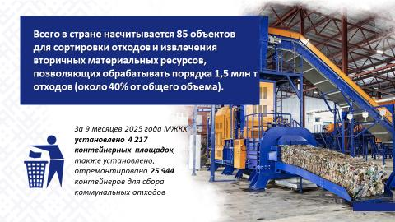
Более 85% белорусов имеют условия для раздельного сбора отходов.

Слайд 7.
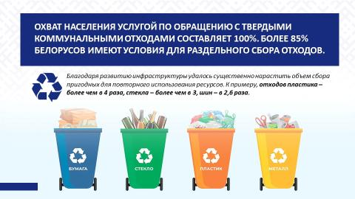
Вопрос своевременного вывоза мусора должен быть на постоянном контроле, а появление стихийных свалок возле контейнерных площадок или в лесных массивах напрямую зависит от культуры поведения граждан.
Справочно:
За 9 месяцев текущего года в ходе проверок выявлено более 13 тыс. фактов размещения отходов вне санкционированных мест.
За 10 месяцев вынесено более 22 тыс. постановлений о привлечении к административной ответственности за несоблюдение требований законодательства по наведению порядка на земле: более 14 тыс. – о наложении административного взыскания, более 8 тыс. – об освобождении от административной ответственности с вынесением предупреждения.
Зеленые легкие Европы
Республика Беларусь входит в первую десятку самых лесных стран Европы: более 40% территории Беларуси покрыты лесами. Беларусь стала единственной страной на постсоветском пространстве, которая за годы независимости сумела увеличить площадь лесов (практически на
1 млн га и превысила 9,7 млн га).
Слайд 8.
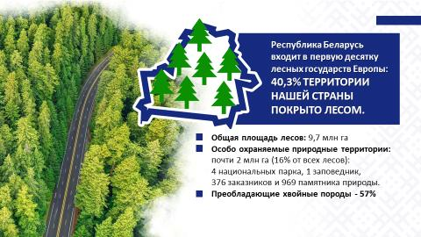
Беречь и приумножать это достояние помогают ежегодные республиканские общественные акции по восстановлению белорусских лесов «Дай лесу новае жыццё!», «Неделя леса».
Участие в экологических акциях и проектах формирует чувство сопричастности, ответственности и гордости за страну. Например, только в этом году участие в республиканской акции «Дай лесу новае жыццё!» приняли около 113 тыс. человек. Совместными усилиями за время проведения акции было высажено порядка 45 млн саженцев деревьев, создано около 7 тыс. га лесных культур.

Слайд 9.
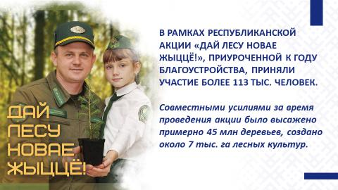

Толокой белорусы устраняли последствия непогоды. Наиболее пострадали от шквалистых ветров и ненастья лесные угодья Могилевской и Гомельской областей.
Впервые в Год благоустройства прошла акция «Лес! Дабро! Парадак!», направленная на благоустройство и наведение порядка в лесном фонде. В рамках акции по всей стране были заложены десятки памятных аллей, благоустроены расположенные в лесном фонде сотни мемориалов и воинских захоронений.

Беларусь цветущая и процветающая
Озеленение и высадка насаждений направлены не только на снижение углеродного следа, но и на преображение населенных пунктов и создание настроения жителям и гостям.
С начала года высажено свыше 304 тыс. деревьев. Лидерами по посадке деревьев за 9 месяцев являются Брестская (95 тыс.) и Минская (50 тыс.) области.
В разных уголках страны высажено 377 тыс. кустарников. Безусловным лидером стал г.Минск, где высадили 177 тыс. кустарников, в том числе основной акцент был сделан на Минской кольцевой автомобильной дороге.
По цветочному оформлению в этом году в стране установлен своего рода рекорд. По данным Минприроды, за 9 месяцев высажено
32 млн цветов (в 2024 г. – 20,5 млн цветов). Больше всего высажено в столице – 10,6 млн цветов. Огромная работа проделана по высадке цветов, созданию клумб и цветочных композиций: в Могилевской области – 3,6 млн цветов; Брестской, Гомельской и Гродненской – по 3,5 млн.

Слайд 10
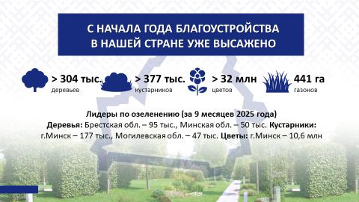
Образцовая инфраструктура – новые стандарты качества жизни
Одна из главных задач Года благоустройства – максимальное улучшение инфраструктуры и поддержание в надлежащем состоянии территорий вдоль автомобильных и железных дорог.
Понимая, что качественная автодорожная сеть способствует безопасным и комфортным поездкам пассажиров, грузоперевозкам, за последние годы значительно увеличилось финансирование на ремонт и реконструкцию республиканских и местных дорог (2022 год – 930 млн, 2025 год – более 2,3 млрд рублей).
Слайд 11.
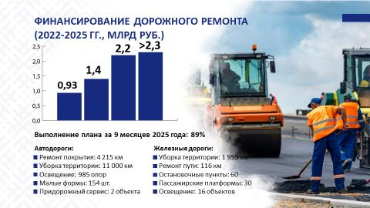
Строительству дорог и мостов уделяется особое внимание. Это и логистика, потенциал для экономического развития территорий, а также комфорт для граждан и гостей Беларуси.
Слайд 12.
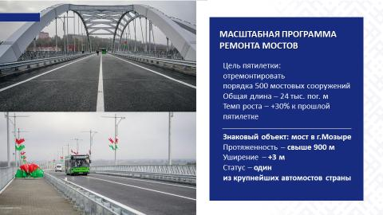

По итогам текущей пятилетки планируется выполнить ремонт
и реконструкцию порядка 24 тыс. пог. м (около 500 мостовых сооружений), что в 1,3 раза больше, чем за предыдущие пять лет.
Забота о людях ощущается и через то, что сделано в Год благоустройства в регионах страны.

Справочно:
Например, в Витебской области: создана площадка «Яркий мир детства» на территории государственного учреждения образования «Центр коррекционно-развивающего обучения и реабилитации Поставского района»; в д.Боровка Лепельского района благоустроен пляж «Отдых у лесного озера»; в г.п. Богушевск Сенненского района благоустроен родник «Чистые ключи» и др.
28 марта 2025 г. состоялся открытый конкурсный отбор проектов гражданских инициатив на территории Витебской области в 2025 году, где были признаны победителями 11 проектов. 9 из них – по вопросам благоустройства и наведения порядка на земле, а именно: изготовление памятного знака ”Памяти ликвидаторов чернобыльской аварии“ (будет реализован в декабре 2025 года), реставрация с реконструкцией скульптуры солдата ”Восстановим историю вместе“ (будет реализован в декабре 2025 года), благоустройство парковой зоны ”Комфортная среда“ (реализован в сентябре 2025 года), приобретение и установка уличного навеса и тренажеров ”Инклюзивная спортивная площадка ”Спорт для всех!“ (будет реализован в ноябре 2025 года), благоустройство парка ”Спасем парк“ (будет реализован в декабре 2025 года), благоустройство детской площадки ”В СТРАНЕ ДЕТСТВА“ (будет реализован в ноябре 2025 года), изготовление и установка смотровой вышки ”Марсианский пейзаж как на ладони“ (будет реализован в декабре 2025 года). Объем финансирования данных проектов составил 320 937, 76 руб., из них средств инициаторов и других заинтересованных лиц, поступивших в областной бюджет для софинансирования – 108 198, 36 рублей. 5 мая 2025 г. Витебским областным исполнительным комитетом было принято решение № 337 ”О реализации проектов гражданских инициатив“.
3 проекта гражданских инициатив реализовываются на основании Положения о порядке реализации гражданских инициатив на территории Витебской области за счет членских взносов, утвержденного протоколом собрания представителей от членов Витебской областной ассоциации местных Советов депутатов от 27 мая 2025 г. № 4, с заключение договоров предоставления безвозмездной (спонсорской) помощи, а именно: установка тематического игрового оборудование в стиле МЧС в г.п.Освея Верхнедвинского района ”Непоседа“ (спонсорская помощь составила 5 760, 00 руб.), создание площадки на территории государственного учреждения образования ”Центр коррекционно-развивающего обучения и реабилитации Поставского района“ ”Яркий мир детства“ (спонсорская помощь составила 13 500, 00 руб.), благоустройство территории студенческого городка учреждения образования ”Витебская ордена ”Знак Почета“ государственная академия ветеринарной медицины“ (спонсорская помощь составила 63 000, 00 руб.).
12 августа 2025 г. состоялся областной смотр-конкурс молодежных инициатив ”Проектируй будущее“, где одним из победителей был признан проект ”Арт-дворик ”Свобода творчества без возраста и границ“ (г.Докшицы) (спонсорская помощь составила 5 992, 78 руб.), целью которого является создание открытой многофункциональной территории, способствующей творческой самореализации молодежи и вовлечению жителей города в культурную жизнь посредством преобразования территории и оформления ландшафта, создания сценической площадки под открытым небом, обустройства зрительной зоны.
Благоустройство – дело каждого
Залогом дальнейшего преображения страны является личная ответственность каждого из нас.
Через благоустройство воспитывается хозяйское отношение, ответственность и любовь к своей земле. Именно поэтому целью пятилетки качества, по мнению белорусского лидера А.Г.Лукашенко, является «обеспечение нового качества нашей жизни, стремление к которому должно стать образом мышления, национальным стилем… передаваться из поколения в поколение» (из выступления белорусского лидера на торжественной церемонии вручения символов Государственного знака качества 23 января 2025 г.).
В республиканской акции «Чистый двор – комфортная жизнь» при поддержке служб жилищно-коммунального хозяйства приняли активное участие не только жители многоквартирных домов и частной застройки, но и трудовые коллективы, активисты общественных объединений, молодежь.
Проведение таких мероприятий позволяет формировать ответственное, активное и экологически грамотное поколение. Подобные акции дают возможность молодым людям заниматься социально значимым делом, учиться ценить труд, бережно относиться к окружающей среде и, самое главное, осознавать свою ответственность за будущее страны в целом.
Отрадно, что распространяется опыт участия жильцов многоэтажек в софинансировании для закупки и установки детского игрового оборудования во дворах многоквартирной жилой застройки.
В целом за январь–сентябрь практически 1,2 млн граждан приняли участие в мероприятиях по наведению порядка и благоустройству.
С начала года реализуется 90 гражданских инициатив
по озеленению и благоустройству придомовых территорий.

Слайд 13.
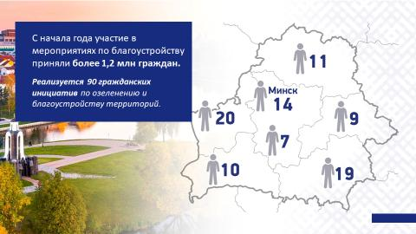
В Год благоустройства и в Год 80-летия Победы советского народа в Великой Отечественной войне особое внимание уделено мемориалам и местам воинских захоронений. Повсеместно прошли акции по благоустройству памятных мест и воинских захоронений. Наведение порядка в местах расположения обелисков, памятников, братских могил и индивидуальных могил погибшим в годы Великой Отечественной войны – это почетная обязанность и благодарность потомков, дань памяти мужеству и стойкости погибших, это наш вклад в сохранение исторической памяти. Очень важно участие молодежи в этой работе.
Среди ярких примеров инициатив в сфере гражданско-патриотического воспитания: создание сквера по увековечиванию павших «Сад памяти» (Ельский район, Гомельская обл.), установка памятного знака сожженным деревням (д.Мариново, Ляховичский район, Брестская обл.), создание памятного знака с колоколом и уникальными историческими фотографиями «Дорога памяти – Зельвенский прорыв» (г.п.Зельва, Гродненская обл.), благоустройство территории памятника «Братская могила» (аг.Заямное, Минская обл.) и другие.

****
Реализовать задачи пятилетки качества, сделать ее эффективной и результативной можно лишь совместными усилиями государственных органов, организаций всех форм собственности и граждан. В этой связи важно формирование понимания личной ответственности за общий результат, за сохранение независимости страны. Вместе мы можем многое. Ответственность за то, в каких условиях мы живем, несет каждый из нас.
Нужно помнить, что несмотря на завершение Года благоустройства, наведение порядка не заканчивается, благоустройство – это постоянный процесс и системная работа.
На очередную пятилетку предусмотрен ряд государственных программ, направленных на повышение стандартов качества жизни, среди которых «Строительство жилья», «Транспорт Беларуси», «Дороги Беларуси», «Комфортное жилье и благоприятная среда» и др.
Беларусь – наш общий дом. В нем должно быть уютно и комфортно нам и нашим гостям.
Слайд 14.
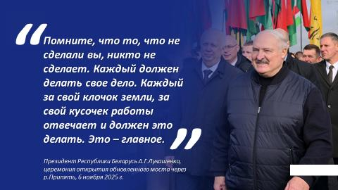
Настраивая на продуктивную работу, Глава государства А.Г.Лукашенко подчеркивает: «Помните, что то, что не сделали вы, никто не сделает. Каждый должен делать свое дело. Каждый за свой клочок земли, за свой кусочек работы отвечает и должен это делать. Это – главное».
Слайд 15.


